# LAPORAN PRAKTIKUM POSTTEST (2)

**ALGORITMA PEMROGRAMAN DASAR**



**Disusun oleh:**

**Maynard Christian Tallu Lembang (2509106144) Kelas (C2 ‘25)**

# PROGRAM STUDI INFORMATIKA UNIVERSITAS MULAWARMAN SAMARINDA

**2025**

## Flowchart

*(Pada bagian ini, Anda diminta untuk melampirkan flowchart beserta penjelasan singkat yang menggambarkan alur logika program, mulai dari input, proses, hingga output. Pastikan flowchart dibuat dengan simbol yang sesuai untuk mempermudah pemahaman.)*

Catatan:

* Jika flowchart terlalu panjang + ribet pakai **on-page atau off-page reference** untuk memecah fiturnya biar ga burem karena kepanjangan(khusus drawio)

## Deskripsi Singkat Program

*(Tuliskan secara ringkas tujuan dan fungsi/manfaat utama dari program yang dibuat.)*

## Source Code

*(Pada bagian ini, sertakan hanya bagian kode yang berisi fitur penting dari program. Tidak perlu memasukkan seluruh kode, cukup bagian yang relevan dengan fungsionalitas utama.)*

Catatan:

* **Gunakan ekstensi Code Blocks di Google Docs** untuk menampilkan kode dengan format yang lebih rapi.
* Unduh dan instal ekstensi di sini:

[Code Blocks - Google Workspace Marketplace](https://workspace.google.com/marketplace/app/code_blocks/100740430168)

* **Jangan gunakan tabel** untuk menampilkan kode program.
* Untuk **Source Code Font Uk : 10**
* Gunakan **“Language”** dan **“Theme”** yang sudah ditentukan

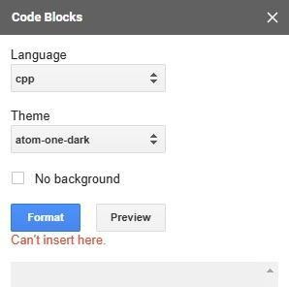

Contoh Format dalam Laporan:

A. Fitur Hapus Data

Fitur ini digunakan untuk pengguna jika ingin menghapus suatu data.

Source Code:

def hapusPr(): try:

print("\n=== HAPUS PRODUK ===")

idProdukBaru = input("Masukkan ID produk yang akan dihapus: ").strip()

if not idProdukBaru:

**raise ValueError (Fore.RED + 'Input tidak boleh kosong ' + Style.RESET_ALL) *#error handling jika melakukan input kosong***

if idProdukBaru.isalpha():

raise ValueError (Fore.RED + 'Input harus berupa angka' + Style.RESET_ALL)

idProduk = int(idProdukBaru)

produkDF = pd.read_csv('produk.csv') if idProduk in produkDF['id'].values:

produkDF = produkDF[produkDF['id'] != idProduk]

***#membuat DF baru dimana hanya id yang tidak sama yg disimpan***

produkDF.to_csv('produk.csv', index=False)

input("Produk berhasil dihapus! Tekan Enter untuk melanjutkan...")

else:

input(Fore.RED + "Produk tidak ditemukan! Tekan Enter untuk melanjutkan..." + Style.RESET_ALL)

except ValueError as e:

print(Fore.RED + f"Terjadi Kesalahan {e}" + Style.RESET_ALL)

input("Tekan Enter untuk melanjutkan")

## Hasil Output

*(Sertakan tangkapan layar atau hasil output dari program setelah dijalankan.)*

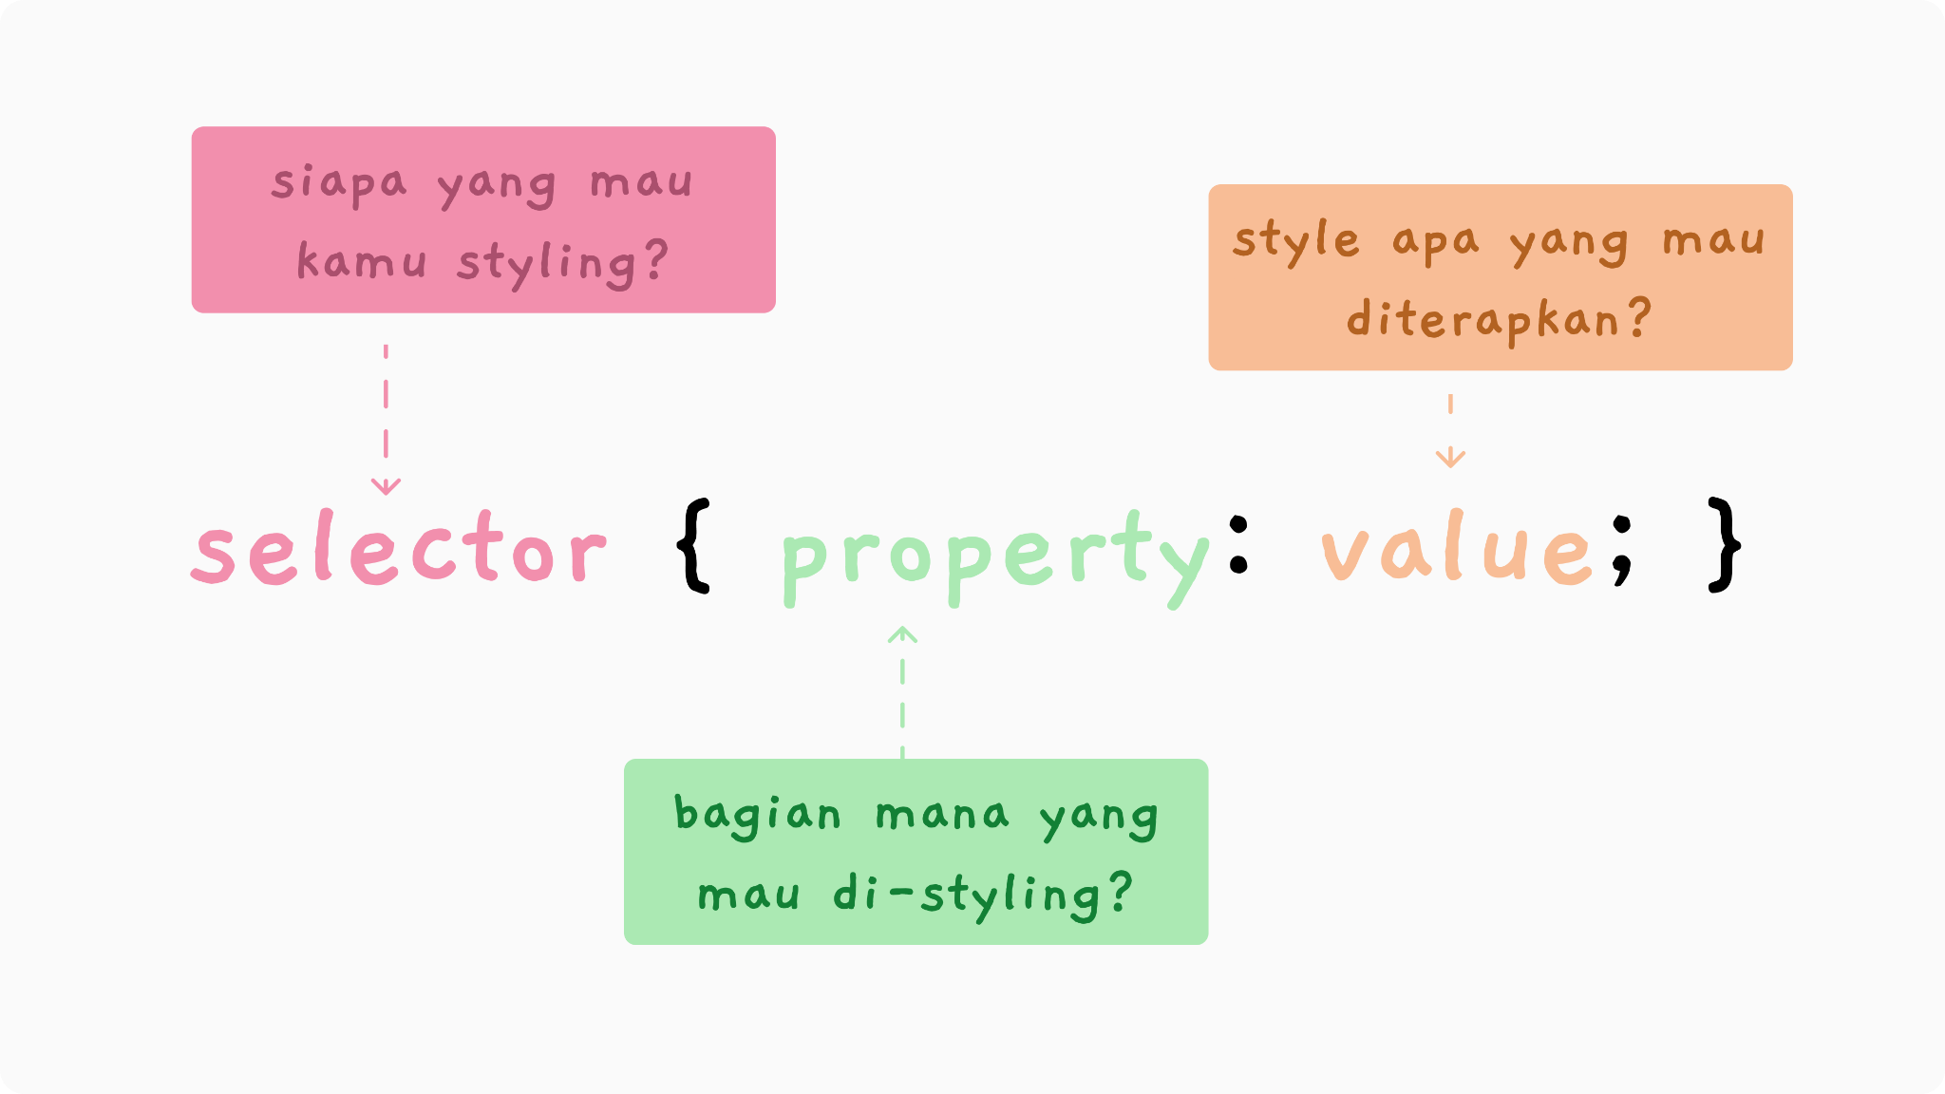

Gambar 4.1 Contoh

Gambar <nomor bab>.[index] <judul-gambar>

## Langkah-langkah GIT

*(Berikan screenshot dan jelaskan secara ringkas fungsi dari yang kalian ketik)*

* 1. **GIT Init**
  2. **GIT Add**
  3. **GIT Commit**
  4. **GIT Remote**
  5. **GIT Push**